ТИТУЛЬНИК

СОДЕРЖАНИЕ

Введение
Множество технических и научных задач относятся к большому классу проблем поиска оптимальных решений, т. е. к задачам оптимизации.
Некоторая их часть относится к классу комбинаторных задач. Существует много алгоритмов для их решения. Ядром всех комбинаторных алгоритмов являются операции перебора подмножеств решений. Для поиска наилучшего решения осуществляется направленный, случайный и комбинированный переборы всевозможных значений параметров задачи. До последнего времени не существовало эффективного механизма поиска решений, что затрудняло получение качественных результатов за небольшое время.
В начале 1970-х годов американский исследователь Джон Холланд представил общественности свою книгу «Адаптация в естественных и искусственных системах». В ней описывались комбинаторные переборы вариантов решения оптимизационных задач, которые получили название «генетические алгоритмы». Такое название они получили, потому что в них использовались методы и модели механизма развития органического мира на Земле. Итак:
Генетический алгоритм – эвристический алгоритм поиска, используемый для решения задач оптимизации и моделирования путем случайного подбора, комбинирования и вариации искомых параметров с использованием механизмов, аналогичных естественному отбору в природе.
Генетические алгоритмы применяются для:
- Оптимизации функций;
- Решения задач на графах;
- Решения задач высокой вычислительной сложности;
- Обучения искусственного интеллекта (распознавание образов и т.д.) и др.

Целями данной работы являются:
- Дать представление об основных понятиях генетических алгоритмов
- Изучить структуру генетических алгоритмов
- Получить представление о простом генетическом алгоритме
- Ознакомиться с операторами генетических алгоритмов
- Разработать генетический алгоритм оптимизации функции

1.1 Краткие исторические сведения
Основоположник генетики – Иоганн Грегор Мендель. В середине XIX века открыл общий закон природы и вывел формулы расщепления признаков в гибридном потомстве. Известны три закона Менделя:
- Закон однородности и реципрокности (взаимности). Первое гибридное поколение оказывается полностью однородным;
- Закон расщепления. При скрещивании гибридов первого поколения в потомстве происходит расщепление признаков по фенотипу и генотипу.
- Закон независимой комбинации. Закон справедлив для потомков родителей, отличающихся более чем одной парой признаков, и говорит о том, что признаки наследуются независимо друг от друга.

Ученый пришел к выводу, что наследуются отдельные признаки, а не множество свойств. Он предположил, что в половых клетках есть какие-то материальные структуры – гены, ответственные за формирование признаков. Мендель создал гипотезу о том, что существуют материальные задатки, которые в двойном комплекте находятся в клетках и их зародыш получает от обоих родителей. Эти задатки называются хромосомами. Они играют важную роль в явлениях наследственности.
В клетках существует механизм, который распределяет хромосомы. В каждой клетке живого организма содержится одинаковое число хромосом. Потомки получают то же самое число хромосом, что и у родителей, причем половина от отца, другая – от матери. Они, хромосомы, передают наследственные признаки. Хромосомы состоят из генов. Гены – это наследственные факторы, которые несут информацию об определенном признаке или функции организма.
Геном – совокупность генов, которые содержатся в наборе хромосом одной особи.
Генотип – совокупность всех генов, которые находятся в хромосомах организма. Генотип содержит наследственную информацию, которую передает от поколения к поколению.
Гомологичные хромосомы – пары одинаковых хромосом, несущих гены с одинаковыми признаками. Две гомологичные хромосомы сближаются при созревании половых клеток и обмениваются частями. Это явление называется кроссинговер.
Отбираются признаки, которые наиболее полезные для особи, а отдельные изменения генов названы мутациями.

На основе вышесказанного можно сделать следующие выводы:
- Вся наследственная информация особи находится в генах.
- Гены – частицы, которые содержат наследственную информацию и находятся в хромосомах.
- Гены могут мутировать.
- Мутации приводят к изменению отдельных признаков.

1.2 Понятия генетических алгоритмов
При описании генетических алгоритмов используются определения, которые заимствованы из генетики, а также основные понятия линейной алгебры.
Популяция – множество особей.
Хромосома – это вектор, состоящий из генов.
Генотип – набор хромосом особи. Особями популяции могут быть или единичные хромосомы, или генотипы.
Аллель – значение конкретного гена.
Ген – элемент генотипа, несет в себе наследственную информацию.
Особь – набор хромосом, с закодированными в них параметрами задачи, то есть решениями.

1.3 Основные операторы генетических алгоритмов
Генетические операторы нужны, чтобы применить принципы наследственности и изменчивости к популяции. Это одно действие генетического алгоритма.
Рассмотрим основные операторы генетических алгоритмов:

1.3.1 Оператор кроссинговера
В генетических алгоритмах процесс скрещивания родительских особей выполняется с помощью оператора кроссинговера (скрещивания, рекомбинации). При работе оператора хромосомы обмениваются своими частями.
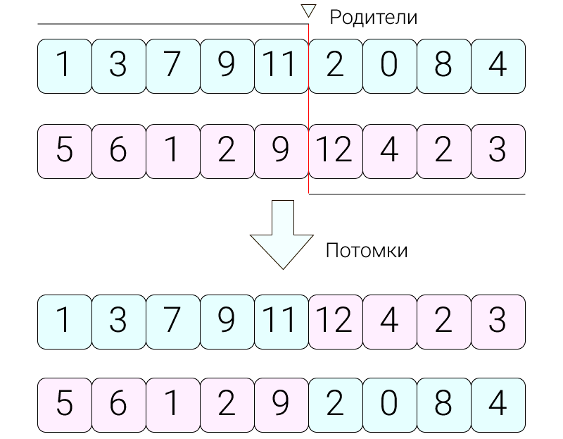
Пусть даны две родительские особи с хромосомами A и B. Данные хромосомы должны иметь одинаковую длину. С помощью какого-либо механизма внутри хромосомы в случайном месте создается перегородка, при которой каждая из родительских хромосом делится на две части. Далее хромосомы обмениваются этими частями друг с другом. Данную перегородку называют точной кроссинговера.
Рис. 1 – Одноточечный кроссинговер

Представленный тип скрещивания называется одноточечным, потому что при нем перегородка в родительских хромосомах лишь в одном случайном месте.
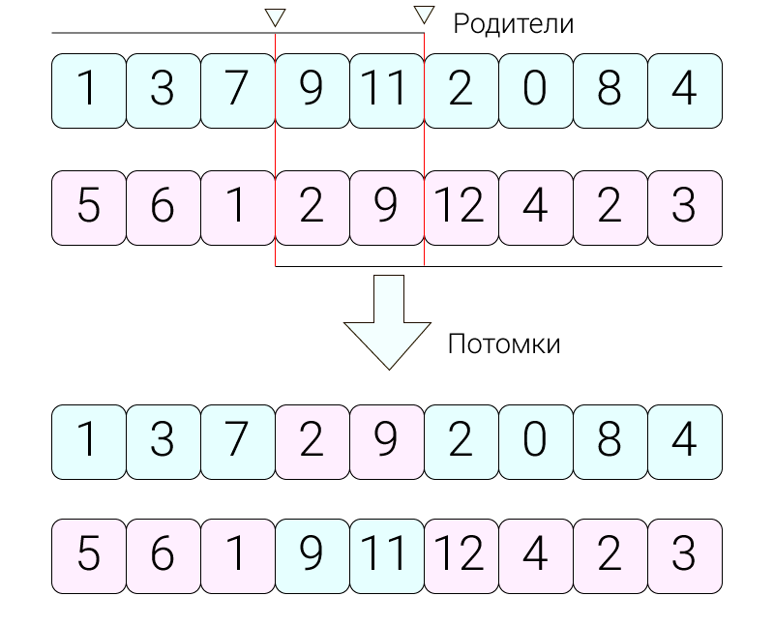
В двухточечном (или многоточечном) кроссинговере хромосомы представлены как циклы, которые формируются соединением линейной хромосомы вместе. Чтобы заменить сегмент одного цикла сегментом другого, нужно создание двух перегородок. При двухточечном скрещивании одноточечный может быть представлен как кроссинговер с двумя перегородками, но одна перегородка зафиксирована в начале строки. Можно сказать, что многоточечный кроссинговер – последовательное применение одноточечного кроссинговера несколько раз.
Рис.2 – Двухточечный кроссинговер

Данный оператор может использовать разные способы для выбора пар. Рассмотрим следующие системы скрещивания:
Инбридинг – вид скрещивания, где при создании пары первый родитель выбирается случайным образом, а вторым является член популяции, который ближе всего к первому.
Аутбридинг (кроссбридинг) – вид скрещивания, противоположный инбридингу, здесь пары формируются из максимально отдаленных особей.
Панмиксия – самый простой вид скрещивания. Здесь каждые две особи имеют шанс стать родительской парой. Данное скрещивание является универсальной для решения различных задач. Но с увеличением числа особей эффективность алгоритма, который использует панмиксию снижается.
1.3.2 Оператор мутации
Оператор мутации – в генетических алгоритмах – случайное изменение гена в хромосоме. Это нужно для выхода популяции из локального экстремума, что позволяет предотвратить преждевременную сходимость. Как и оператор скрещивания, мутации могут производиться не только в одной точке, которая выбирается случайно. Число точек, в которых хромосома будет мутировать может быть тоже случайным.
Часто в генетических алгоритмах для мутируемой особи выбирается случайная позиция и с определенной вероятностью происходит изменение гена.
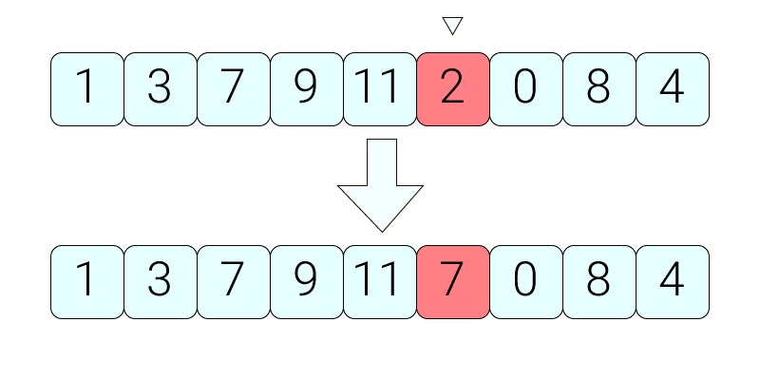
Рис.3 – Одноточечная мутация

1.3.3 Оператор инверсии
Оператор инверсии – это изменение порядка генов в хромосоме или ее участке. Инверсия применяется редко и если она применяется, то для того, чтобы найти порядок генов, при котором особь будет более приспособленной. Инверсия также увеличивает количество способов нахождения хороших множеств генов.
(КАРТИНКА ИНВЕРСИИ ГЕНОВ)

